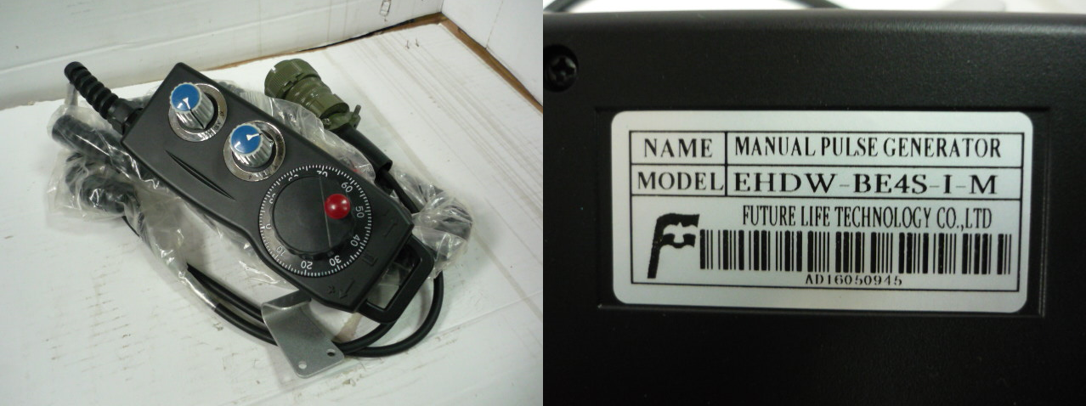

Код из 1С | Артикул | Наименование/ Бренд/  Поставщик | Габариты,  Д*Ш*В  мм | Масса,  гр | Материал | Место установки/Назначение
F0071240 |  | Пульт дистанционного управления EHDV-BE4S-I-M+доп комплект 532023 |  |  | Пластмасса,  ПВХ | Фрезерные станки с ЧПУ
 |  | Future life technology co., ltd

